Технічне завдання

до проекту

**«УкрЗалізниця»**

Виконавці: Спаських Микола, Казаков Володимир, Горбенко Федор, Головня Олександр, Бобрик Максим, Дулов Денис

Зміст

1. Призначення проекту……………………………..……………………………………….2
2. Етапи та терміни реалізації проекту.…………………………...…………………3
3. Вимоги до дизайну……………………………………………………………………….…4
4. Вимоги до функціоналу…………………………………………………….…………..10
5. Вимоги до хостингу………………………………………………………………….…….12
6. Вимоги до SEO……………………………………………………………….……………...13
7. Вимоги до GA……………………………………………………………..…………...…….14

**Призначення проекту**

Реалізація веб-сайту «УкрЗалізниця» для перегляду доступних маршрутів пасажирських поїздів та купівлі на них квитків онлайн – рішення, що допоможе користувачам економити свій час на придбанні електронного квитка.

Створення веб-сайту автоматизує дії покупця стосовно квитка – покупець зможе купити білет, здати та обміняти його онлайн, не витрачаючи час на дорогу та чергу біля каси ЗД вокзала.

Прогнозується збільшення продаж квитків та загальна зацікавленість міжміськими перевезеннями і таким чином, воно стане ще доступнішим.

**Етапи та терміни реалізації проекту**

Загальний термін реалізації веб-сайту складає 3 місяці роботи. Перший етап складається з обговорень проблем, функціоналу і вимог проекту, розробки макету веб-сайту для подальшої реалізації та створення документації проекту.

* Оформлення технічного завдання та розробка макету веб-сайту
* Розробка користувацького інтерфейсу веб-сайту (Frontend development)
* Серверна розробка (Backend development)

Управління та налаштування SEO

**1. Вимоги до дизайну**

1.1. Загальні вимоги

1.1.1. Веб-сайт розробляється під базовий дозвіл екрану 1280х1600 px.

1.1.2. Мобільна версія веб-сайту не потребується.

1.1.3. Коректне відображення браузерами Internet Explorer, Google Chrome, Firefox, Safari версії 4.0 и вище.

1.1.4. Дизайн веб-сайту має бути розроблений згідно методики responsive design.

1.1.5. Дизайн сайту має відповідати сучасним стандартам UX/UI.

1.2. Вимоги до вмісту контенту

1.2.0 Сторінка з описом Укрзалізниці.

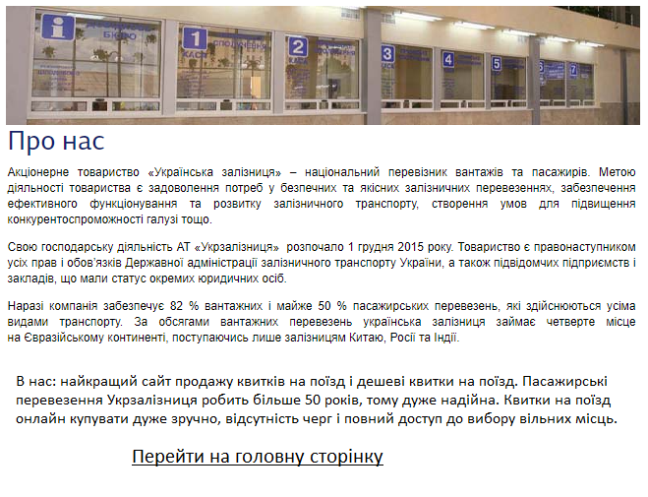

1.2.1. Головна сторінка.

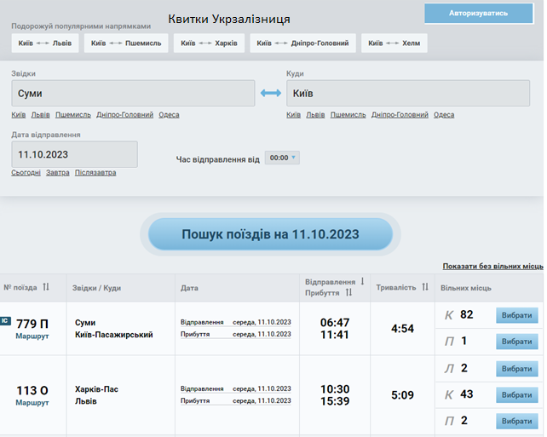

На головній сторінці мають гармонічно поєднуватись такі складові веб-порталу: *навігація* веб-сайтом та *інформаційне* наповнення.

Навігація. (На сторінках, крім головної, є посилання на попередню)

В хедері є кнопка авторизуватись, при натисканні на неї розгортається форма авторизації.

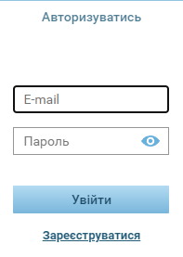

Нижче: форма для пошуку поїздів (поля: звідки, куди, дата відправлення, час відправлення).

Під хедером розміщується кнопка пошук поїздів

Знизу розміщуються результати пошуку поїздів з вільними місцями різних типів і кнопками «вибрати».

1.2.1.1 Сторінка реєстрації

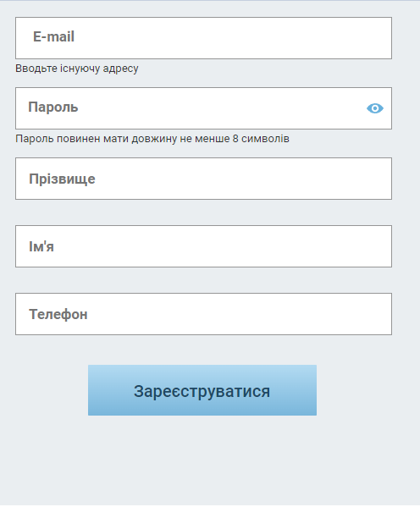

В ній є поля для введення реєстраційних даних (електронна пошта, пароль, Прізвище, Ім’я, телефон )

Внизу є кнопка «Зареєструватися»

1.2.2. Сторінка «Вибір місця». 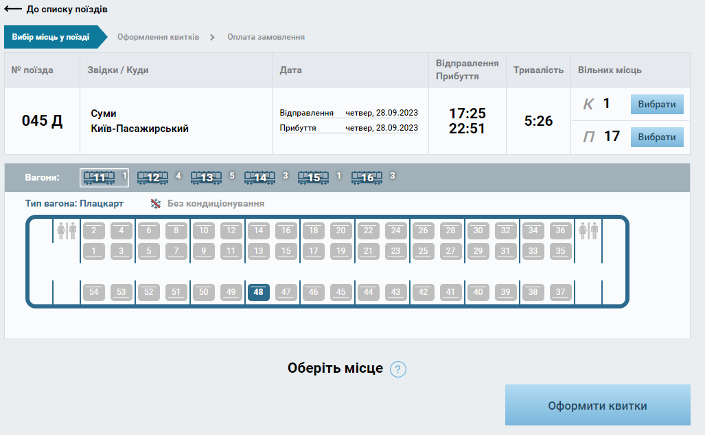

З самого початку сторінки міститься header.



Посилання переходу на головну сторінку. Написано статус і кроки які необхідно зробити для купівлі квитка.

Знизу інтерактивна зображення-схема доступних місць, схему вагону, види вагонів.

Користувач має змогу обрати вагон і місце. Тоді в футері з’явиться опис особливостей квитка і його ціна.

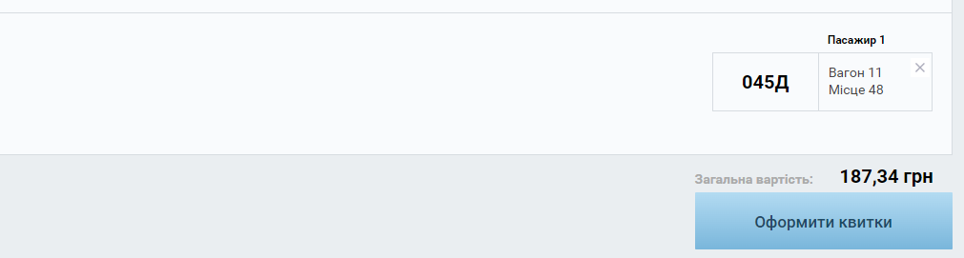

Натиснувши на кнопку «оформити квиток» відкриється вікно форми оформлення квитка

1.2.3 Сторінка оформлення квитка

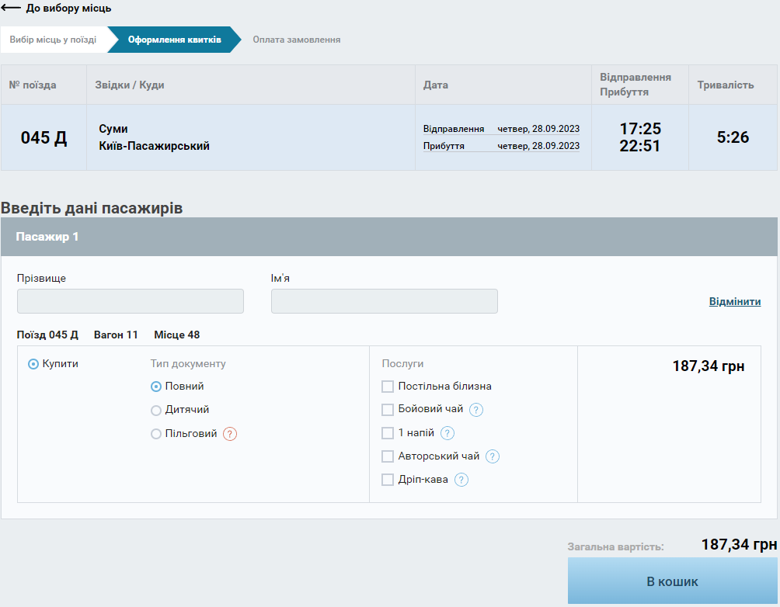

В хедері посилання на попередню сторінку, і поточний статус оформлення квитка

В центрі характеристики поїзду (номер, звідки –куди, дата і час відправлення і прибуття, тривалість)

Нижче форма заповнення прізвища і ім’я покупця, вибір типу білету перемикачем, можна відмітити галочками послуги,

В футері написана загальна вартість квитка і кнопка «в кошик».

Після заповнення форми і при натисканні на неї (кнопка «в кошик») відбувається перехід на сторінку оплати замовлення.

1.2.1.2 Сторінка оплати замовлення:

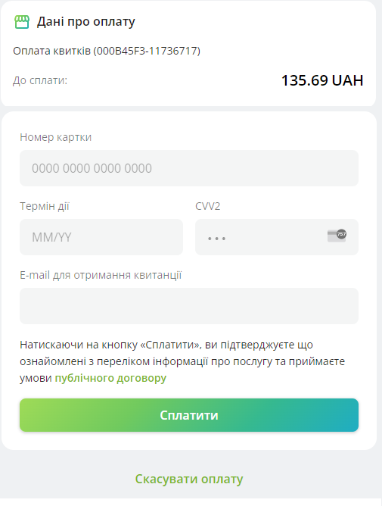

В хедері є інформація про ціну квитка.

В центрі поля: номер картки, Термін дії, CVV2, е-мейл для отримання квитанції.

В футері кнопка сплатити і посилання Скасувати оплату.

Після натискання на кнопку сплатити відбудеться оплата, і перехід на головну сторінку.

Після натискання на посилання скасувати оплату відбудеться перехід на головну сторінку.

**2. Вимоги до функціоналу**

*Процес купівлі квитка на поїзд*

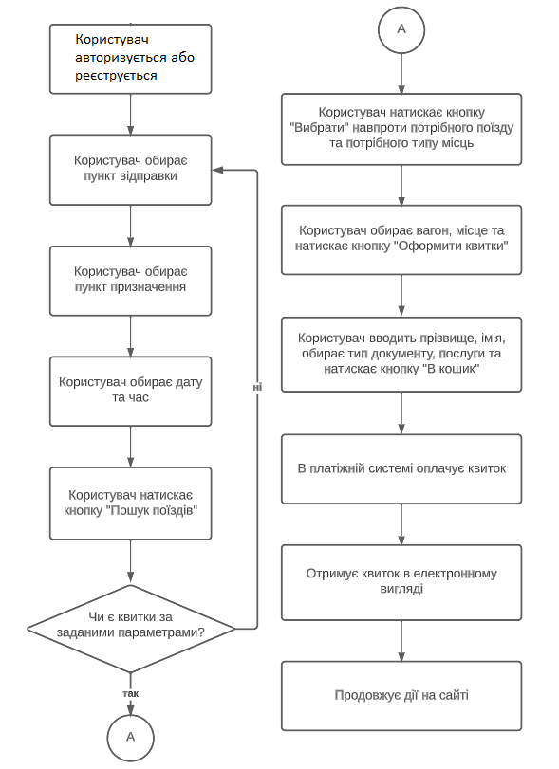

Деталізація функціоналу

2.0.0 Користувач відкриває головну сторінку

2.0.1 Авторизується або реєструється. При реєстрації і авторизації відбувається перевірка пошти стандартному шаблону пошти:

string pattern = @"^[a-zA-Z0-9._%+-]+@[a-zA-Z0-9.-]+\.[a-zA-Z]{2,}$".

При авторизації відбувається перевірка чи комбінація е-мейл і пароль присутні в базі, якщо відсутні, після натискання кнопки «увійти»: буде надпис невірний е-мейл або пароль, спробуйте ще раз і відкриється форма авторизації.

Якщо пошта введена не вірно, неактивна кнопка зареєструватися і під формою введення буде надпис «невірна назва електронної пошти»

2.0.2 Користувач заповнює поля пункт відправки, пункт призначення (і в спливаючому списку обирає ці пункти). Обирає дату відправки.

2.0.3 Натискає кнопку пошук поїздів.

2.0.4 Дивиться перелік знайдених поїздів. Якщо в переліку немає потрібного йому поїзда, виконує пункт 2.0.2 з новими даними.

2.0.5 Обирає потрібний поїзд.

2.0.5 Обирає вагон, місце, та натискає кнопку «оформити квитки»

2.0.6 Вводить Прізвище, Ім’я, обирає тип документу, послуги, і натискає кнопку в кошик.

2.0.7 В платіжній системі оплачує квиток.

2.1 Вводить номер картки, термін дії, cvv2, електронну пошту для отримання квитанції. Валідацію проводить зовнішня платіжна система. Натискає кнопку сплатити.

2.2 На пошту отримує листа з квитанцією і електронним квитком.

2.3. Кожна сторінка веб-сайту повинна мати елементи навігації на попередню сторінку.

2.4. Колір фону на всіх сторінках має бути сірим.

2.11. Користувач повинен мати змогу вільно пересуватися по всім сторінкам веб-сайту, використовуючи меню навігації.

**3. Вимоги до хостингу**

Windows-хостинг — це хостинг, який реалізований на сервері, що працює під управлінням ОС Windows. В даний час найпоширенішими версіями є Windows Server 2012 і Windows Server 2008 R2 (поступово замінюється версією Windows Server 2012). Розробку нової версії Windows Server 2012 було завершено 1 серпня 2012. Наразі хостинг - провайдери поступово переходять на дану версію ОС.

3.1. Об'єм дискового простору. Максимальний сукупний об'єм файлів сайту, поштових повідомлень, встановленого ПЗ тощо є, зазвичай, лімітованим і вимірюється у гігабайтах (ГБ).

3.2. Трафік. Показує максимальний обсяг інформації, який може передаватися через хостинговий аккаунт протягом певного проміжку часу. Трафік вимірюється у кілобайтах (мегабайтах). На сьогодні багато провайдерів пропонують послуги без обмеження цього параметру.

3.3. Кількість сайтів для розміщення. Різні пакети хостингових послуг встановлюють дуже різні обмеження на кількість сайтів для розміщення (від одного до 50 і більше).

3.4. Кількість поштових скриньок. Не впливає на кількість перенаправлень пошти, що зазвичай є необмеженою.

3.5. Кількість FTP-акаунтів. Дозволяє давати окремий доступ кільком користувачам.

3.6. Вільні ресурси CPU, оперативної пам'яті, які впливають на швидкодію сервера.

3.7. Ціна. Віртуальний хостинг — найдешевший вид хостингу, до 10$/місяць

3.8. Панель керування. При користуванні віртуальним хостингом надається панель керування, яка допомагає користувачу завантажувати файли, робити копії, працювати з медійним контентом, робити резервні копії та інше. Є універсальною та зрозумілою, не потрібен системний адміністратор.

3.9. Обліковий запис створює хостинг-провайдер. Загальна конфігурація сервера здійснюється хостинг-провайдером.

3.10. Навички адміністрування серверів не потрібні. Підтримка і вирішення питань, пов'язаних з роботою сервера, здійснюється хостинг-провайдером.

3.11. Легке адміністрування. За рахунок меншої кількості доступних параметрів, керування обліковим записом дуже легко освоїти.

3.12. Підійде для невеликого проекту.

**4. Вимоги до SEO**

4.1. Мета-теги і контент сайту на етапі розробки налаштовуються для пошукових систем, для того, щоб забезпечити просування веб-сайту по ключовим словам в пошуковій системі Google Chrome.

4.2. Верстка веб-сайту повинна бути заточена під екран, щоб користувач не перегортав сторінку ліворуч-праворуч для перегляду повної інформації.

4.3. Google EAT - експертність-авторитетність-достовірність. Провести фактчекінг, посилатися на першоджерела.

4.4. Поділити текст на смислові блоки та використати коректні заголовки і підзаголовки h2, h3.

4.5. UX-оптимізація - продумуючи зовнішній вигляд веб-сайту , врахувати всі нюанси взаємодії людини з веб-ресурсом та на швидкість завантаження сторінок.

|  |  |
| --- | --- |
| **Перелік ключових фраз** | **Позиція веб-сайту в пошукових системах** |
| Квитки Укрзалізниця | ТОП 10 |
| Дешеві квитки на поїзд | ТОП 5 |
| Квитки на поїзд онлайн | ТОП 10 |
| Дешеві квитки на поїзд | ТОП 7 |
| Пасажирські перевезення Укрзалізниця | ТОП 10 |

**Пункт 5. Вимоги до GA**

5.1. Веб-сайт не має містити елементи тем, заборонених політикою GA

5.2. Уся інформація має бути точною та перевіреною

5.3. Усі поля оголошення, які ви надсилаєте, мають представляти одного рекламодавця та стосуватися рекламованого товару.

5.4. Графічні оголошення не повинні містити зображення, схожі на застереження або повідомлення про помилки, що показуються на сайті. Також не можна використовувати зображення, що імітують кілька оголошень.

5.5. Усі зображення, що використовуються в оголошеннях, мають відповідати певним стандартам якості. Макет зображення повинен відповідати стандартам Google Ads, а саме зображення має бути чітким.

5.6. Анімація, якщо вона є, не повинна тривати більше ніж 30 секунд. Інакше її буде відхилено.

Приклади рекламних матеріалів, що не відповідають редакційним та професійним вимогам:

* надто загальний або невизначений текст оголошення, наприклад "Купіть наші товари";
* помітні поєднання слів, букв, цифр, розділових знаків або символів, наприклад "БЕЗКОШТОВНО", "б-е-з-к-о-ш-т-о-в-н-о" і т. д.

Приклади рекламних матеріалів, які не відповідають вимогам до цільової сторінки:

* невідповідність відображуваного та фактичного цільового URL, наприклад перехід за посиланням google.com на сторінку gmail.com;
* незавершені або непрацюючі сайти та припарковані домени;
* сайти, недоступні для перегляду у найпоширеніших браузерах;
* сайти, що відключають кнопку "Назад" у браузері.

Пошукові ключові фрази

1. "Купити квитки Укрзалізниці онлайн"
2. "Пошук квитків на потяги України"
3. "Найвигідніші ціни на квитки Укрзалізниці"
4. "Електронні квитки на поїзд Україна"
5. "Експрес-поїзди Укрзалізниці: квитки та маршрути"
6. "Квитки на поїзди за кордон Укрзалізниця"

**Оголошення 1:**

"Подорожуйте з нами! Відчуйте магію подорожі з Укрзалізницею. Купуйте квитки на потяги усього світу легко та швидко. Насолоджуйтеся комфортом та безпекою нашого сервісу. Відкрийте для себе нові місця з Укрзалізницею сьогодні!"

**Оголошення 2:**

"Ви шукаєте квитки на поїзди? Зупиніться тут! У нас ви знайдете найзручніший та найшвидший спосіб забезпечити собі квитки на поїзди Укрзалізниці. Простий пошук, найкращі ціни, надійність і комфорт – все це вас чекає на нашому сайті. Подорожуйте з впевненістю з Укрзалізницею!"

**Оголошення 3:**

"Економте на своїй подорожі з Укрзалізницею! Найнижчі ціни, найкращі умови подорожі та безпека для вас та вашої родини. Обирайте Укрзалізницю – ваш надійний партнер у подорожах. Купуйте квитки з нами та економте гроші без втрати якості!"

**Оголошення 4:**

"Готові до пригод? Купуйте квитки на поїзди по Україні та за кордон у нас! Укрзалізниця пропонує найширший вибір маршрутів, зручний сервіс та найкращі ціни. Подорожуйте комфортно та надійно з Укрзалізницею. Зробіть свою подорож незабутньою – обирайте нас!"